新媒体新闻专栏参评作品推荐表

专栏名称 | 新发路观察+ |  |  | 参评项目 | 新媒体新闻专栏
创办日期 | 2018年12月3日
原创单位 | 中国吉林网 |  |  | 2022年度发布总次数 | 111次
发布平台 | 吉刻APP
主创人员 | 杜宇峰、矫雁肇、栾喜良
编辑 | 陈尤欣、佟燕玲、魏向阳
作品链接  和二维码 | http://news.cnjiwang.com/xflgcj/
专栏简介 | 《新发路观察+》是中国吉林网重要原创时政观察类新闻栏目，由中国吉林网全媒体新闻中心主办，在网站首页区以固定专栏形式刊发。该专栏深受广大网友喜爱，多次受到上级部门领导表扬。  栏目创办于2018年，当年的栏目名称为《新发路观察》。2021年，中国吉林网全力打造重大时政报道焕新工程，升级推出了省内媒体中独一无二的时政观察类新闻栏目——《新发路观察+》。  专栏采编队伍功底扎实、文笔出色、观点独到、责任心强。2022年，专栏强化重大时政报道的“内容为王”，紧紧围绕省委省政府出台的有高关注度的重大举措、重要会议、重磅活动，用“网言网语”传播时政新闻，用深度观察把握核心内涵，用专家学者“外脑”点评重大意义。  从叙事角度来看，紧跟热点、回应关切成为栏目标签。  一篇篇生动、深刻的作品，传播吉林好声音、弘扬振兴主旋律，做大正面宣传声势，让“放大器”、“传声筒”释放乘数效应。
社会效果 | 《新发路观察+》已成为广大网友打开观察吉林的窗口，并成为一定受众的阅读期待。  值得一提是，在党的二十大、全国两会、全省两会关键节点，专栏特别推出《新发路观察+》特别版，使专栏的品牌效应更加突显。  独特的栏目风格，在省内时政新闻报道中形成有益探索，让时政报道更接地气。  2022年《新发路观察+》发布稿件111篇，全网浏览量逾千万，专栏文章被人民网、新华网等众多网站转载。
初评评语  （推荐理由） | 评论是媒体的旗帜和灵魂。党媒评论的最大价值就在于为读者提供理性、建设性的观点见解，提供准确、有见地的价值判断，以思想优势赢得话语优势。《新发路观察+》作为品牌栏目，为主流媒体在网络空间建设舆论阵地作了良好的表率和示范。  签名： （加盖单位公章）  2023年 月 日
联系人 | 张杰蔷 | 邮箱 | 503279004@qq.com |  |  | 手机 | 17643168004
地址 | 吉林省长春市经开区营口路956号总部基地C区A1栋 吉网传媒 |  |  |  |  | 邮编 | 130033

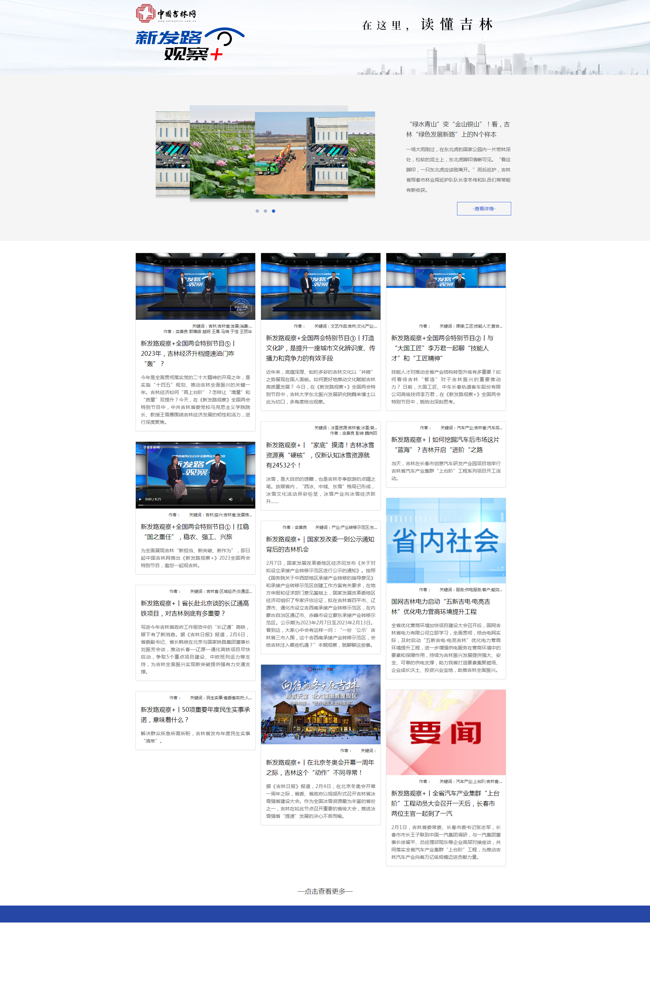

新发路观察+专栏二维码

新媒体新闻专栏代表作基本情况（上半年）

专栏名称 | 新发路观察+
代表作 | 新发路观察+丨“4546”！“破译”吉林战疫中异常关键的一组“密码”
发布日期 | 2022年4月19日 | 字数或时长 | 2177
作品评介 | 3月初，奥密克戎突袭吉林。  短短十多天，警报一次次拉响。到3月11日，疫情迅速波及到全省6个市州和1个省直管县，并在长春市、吉林市出现社区传播。长春市九台区初筛阳性数量5天破百、6天破千。到3月15日，全省感染者数量破万，成为吉林省遭遇的传播速度最快、感染范围最广、防控难度最大的突发公共卫生事件。  面对肆虐的疫情，吉林没有退路。  战斗！战斗！ 成了唯一画面。吉林省委、省政府坚决贯彻习近平总书记重要指示重要批示精神，全面落实党中央、国务院决策部署，坚持“动态清零”总方针不动摇，团结带领全省人民，与时间展开了以快制快的冲刺赛跑。在疫情防控进入胶着对垒的之际，全省一盘棋、上下一条心、拧成一股绳，与时间赛跑、与病毒较量，最终全省实现社会面清零目标。  记者因此为切入点，复盘珍贵启示，围绕“四方责任”、“五化工作法”、“四应四尽”、“六应六尽”“破译”这组吉林战疫中异常关键的一组“密码”，为吉林强信心，引导网络舆论正能量澎湃。
采编过程 | 记者在采编过程中，对文章进行架构，对吉林战疫中的关键细节，进行逻辑叠加。关键数据的提炼，让文章更生动鲜活，极大地提升了报道“内涵”。与此同时，对于吉林抗疫的经验其实，也进行了系统的阐述与解剖，有理有据、深入浅出，令人信服。
社会效果 | 该报道刊发后，在网民中引发强烈反响，国内主流媒体纷纷转发。本次报道实践证明，面对重大突发公共卫生事件，新媒体平台要做到动作迅速、报道有力，深耕现有线索资源、及时回应社会关切。这样，就能抢占舆论制高点。
作品链接  和二维码 | http://news.cnjiwang.com/jwyc/202204/3559259.html

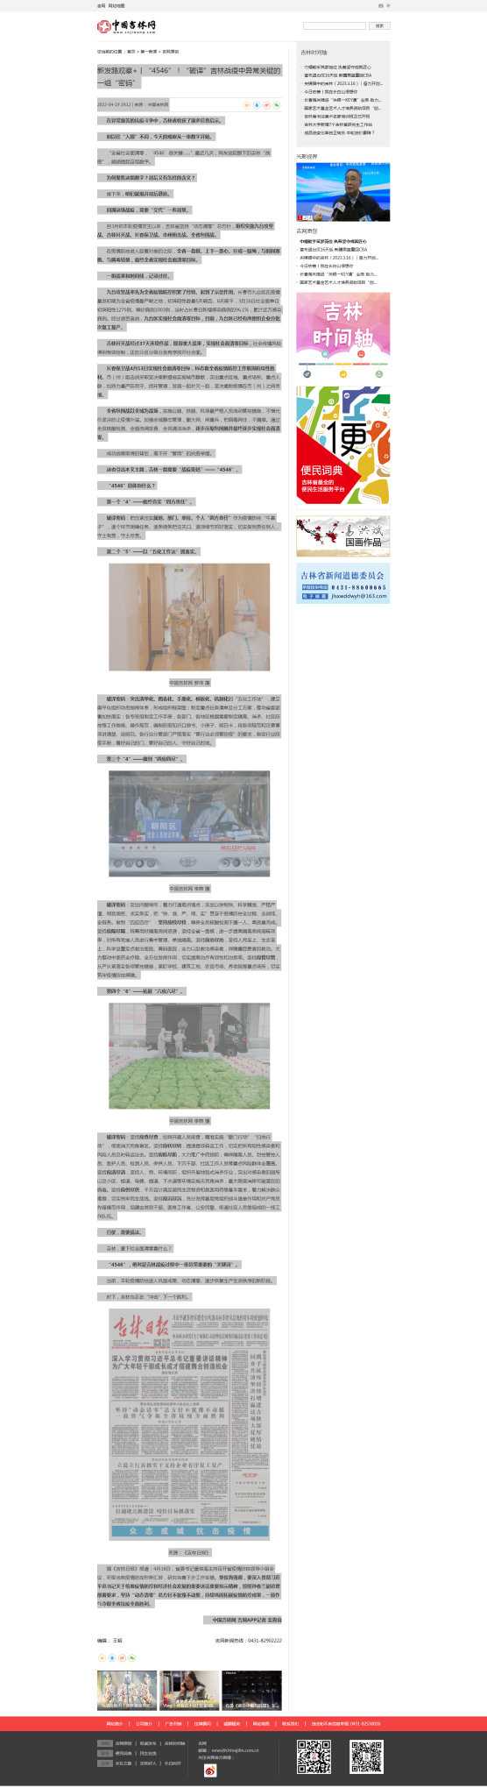

新发路观察+上半年代表作二维码
新发路观察+丨“4546”！“破译”吉林战疫中异常关键的一组“密码”
在异常艰苦的抗疫斗争中，吉林省收获了很多珍贵启示。
和以往“入题”不同，今天的观察从一串数字开始。
“全省社会面清零，‘4546’很关键……”最近几天，网友说起眼下的吉林“战疫”，频频提起这组数字。
为何聚焦这组数字？背后又有怎样的含义？
接下来，咱们就揭开背后谜底。
回溯这场战疫，需要“交代”一些背景。
自3月初本轮疫情发生以来，吉林省坚持“动态清零”总方针，组织实施九台攻坚战、吉林歼灭战、长春保卫战、市州阻击战、全省包围战。
在疫情防控进入胶着对垒的之际，全省一盘棋、上下一条心、拧成一股绳，与时间赛跑、与病毒较量，最终全省实现社会面清零目标。
一组战果和时间线，记录过往。
九台攻坚战率先为全省疫情防控积累了经验、起到了示范作用。长春市九台区在疫情暴发初期为全省疫情最严峻之地，初筛阳性数量5天破百、6天破千，3月16日社会面单日初筛阳性1275例、确诊病例1003例，当时占长春日新增感染病例的96.1%，累计近万感染病例。经过艰苦奋战，九台区实现社会面清零目标，目前，九台区已经有序组织企业分批次复工复产。
吉林歼灭战经过37天连续作战，取得重大战果，实现社会面清零目标，社会传播风险得到有效控制，正在分区分级分类有序放开社会面。
长春保卫战4月13日实现社会面清零目标，标志着全省疫情防控工作取得阶段性胜利。市（州）阻击战采取坚决果断措施实施城市静默，突出重点区域、重点场所、重点人群，加派力量严防死守、闭环管理，发现一起扑灭一起，坚决遏制疫情在市（州）之间传播。
全省包围战以全域为战场，实施公路、铁路、机场最严格人员流动管控措施，不惜代价坚决防止疫情外溢。加强全域静态管理，撒大网、用重兵，把病毒网住，不漏掉。通过全员核酸检测、全面流调排查、全民清洁消杀，逐步压缩包围圈并最终逐步实现社会面清零。
成功战果取得的背后，离不开“管用”的抗疫举措。
这也引出本文主题，吉林一组重要“战疫密码”——“4546”。
“4546”具体指什么？
第一个“4”——始终夯实“四方责任”。
破译密码：把压紧压实属地、部门、单位、个人“四方责任”作为疫情防控“牛鼻子”，逐个环节明确任务、逐条链条把住关口、逐项细节抓好落实，切实做到责任到人，守土有责，守土尽责。
第二个“5”——以“五化工作法”抓落实。
破译密码：突出清单化、图表化、手册化、模板化、机制化的“五化工作法”，建立扁平化组织动员指挥体系，形成组织框架图；制定重点任务清单及分工方案，推动省委部署加快落实；各专班组制定工作手册，各部门、各地区根据需要制定隔离、消杀、社区防控等工作指南、操作规范，编制防疫知识口袋书、小册子、明白卡，将各项规范和注意事项讲清楚、说明白。各行业分管部门严格落实“管行业必须管防疫”的要求，制定行业防疫手册，看好自己的门、管好自己的人、守好自己的地。
第三个“4”——做到“四应四尽”。
破译密码：突出问题导向，着力打通难点堵点，突出以快制快、科学精准、严格严谨、细致周密、求实务实，把“快、准、严、细、实”贯穿于疫情防控全过程、全战线、全链条。做到“四应四尽”：坚持应检尽检，确保全员核酸检测不漏一人、高质量完成。坚持应隔尽隔，统筹用好隔离房间资源，坚持全省一盘棋，进一步提高隔离房间周转效率，对所有密接人员进行集中管理、单独隔离。坚持应治尽治，坚持人民至上、生命至上，科学设置定点救治医院、黄码医院，全力以赴救治感染者，保障重症患者的救治。大力推动中医药全疗程、全方位发挥作用，切实提高治疗有效性和治愈率。坚持应管尽管，从严从紧落实各项管控措施，紧盯学校、建筑工地、农贸市场、养老院等重点场所，切实筑牢疫情防控屏障。
第四个“6”——拓展“六应六尽”。
破译密码：坚持应查尽查，拉网开展人员排查，精准实施“敲门行动”“扫地行动”，彻底消灭死角盲区。坚持应转尽转，提速提效转运工作，切实把所有阳性感染者和风险人员及时转运出去。坚持应防尽防，大力推广中药预防，确保隔离人员、封控管控人员、医护人员、检测人员、保供人员、下沉干部、社区工作人员等重点风险群体全覆盖。坚持应消尽消，坚持人、物、环境同防，组织开展地毯式消杀作业，突出对感染者的居所以及小区、楼道、电梯、烟道、下水道等环境实施无死角消杀，最大限度消除可能潜在的病毒。坚持应供尽供，千方百计满足居民生活物资和就医用药等基本需求，着力解决群众难题，切实兜牢民生底线。坚持应沉尽沉，充分发挥基层党组织战斗堡垒作用和共产党员先锋模范作用，组建由党政干部、医务工作者、公安民警、街道社区人员等组成的一线工作队伍。
打仗，需要战法。
吉林，拿下社会面清零靠什么？
“4546”，绝对是吉林战疫过程中一串异常重要的“关键词”。
当前，本轮疫情防控进入巩固成果、动态清零、逐步恢复生产生活秩序的新阶段。
时下，吉林也正在“冲击”下一个胜利。
据《吉林日报》报道：4月18日，省委书记景俊海主持召开省疫情防控领导小组会议，听取当前疫情防控形势汇报，研究完善下步工作举措。景俊海强调，要深入贯彻习近平总书记关于统筹疫情防控和经济社会发展的重要讲话重要指示精神，按照孙春兰副总理部署要求，坚持“动态清零”总方针不犹豫不动摇，持续巩固拓展疫情防控成果，一鼓作气夺取全省抗疫全面胜利。 中国吉林网 吉刻APP记者 栾喜良
新媒体新闻专栏代表作基本情况（下半年）

专栏名称 | 新发路观察+
代表作 | 新发路观察+｜新一届吉林省委常委班子首个集体活动背后传递出的深意
发布日期 | 2022年6月24日 | 字数或时长 | 2625字
作品评介 | 省第十二次党代会将“基层建设年”写入大会报告，在党代会闭幕后第二天，新一届省委常委班子就集体来到习近平总书记视察过的长春市宽城区团山街道长山花园社区和吉林长春社区干部学院，在为民服务大厅集体宣誓，重温入党誓词，并召开全省“基层建设年”推进会，省委书记景俊海出席会议并讲话，鲜明树立大抓基层、服务基层、为基层减负的工作导向，充分彰显新一届省委坚持以人为本、为民造福，全面推进基层治理体系和治理能力现代化建设的坚定决心。作品紧扣热点，从丝丝细节中，展现吉林牢记习近平总书记殷殷嘱托，全面推进基层治理体系和治理能力现代化建设的生动实践。
采编过程 | 这次活动，选择的地点非常有深意。2020年7月23日，习近平总书记来到长春市长山花园社区党群服务中心，了解基层社会治理情况，并考察了依托社区而建的吉林长春社区干部学院。习近平总书记强调，一个国家治理体系和治理能力的现代化水平很大程度上体现在基层。要不断夯实基层社会治理这个根基。  记者在采写中精心构思，关联过往。在报道中，融入大量鲜活的现场素材。紧扣主题从“小”处切入，用接地气的网言网语，整合碎片化的内容，巧妙完成叙事，使主题得到延展。
社会效果 | 稿件行文流畅、结构严谨、文笔细腻、语言鲜活、故事生动、现场感强，传播效果极佳。稿件刊发后，省内外主流媒体纷纷转载，通过多渠道推送，广受读者点赞、好评和转发，形成广泛的社会传播价值和影响力，为吉林振兴赋能助力。
作品链接  和二维码 | http://news.cnjiwang.com/jwyc/202206/3595429.html
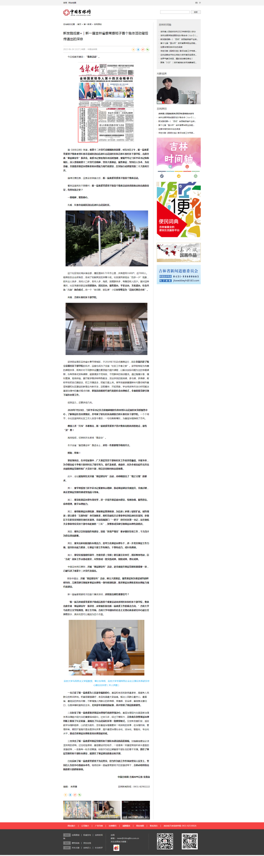

新发路观察+下半年代表作二维码
新发路观察+｜新一届吉林省委常委班子首个集体活动背后传递出的深意
今日观察关键词：“集体活动”。
据《吉林日报》报道，省第十二次党代会刚刚胜利闭幕，6月23日上午，新一届省委常委班子集体来到长春市宽城区团山街道长山花园社区和吉林长春社区干部学院，出席全省“基层建设年”推进会。省委书记景俊海在讲话时强调，要始终牢记习近平总书记殷殷嘱托，深入贯彻省第十二次党代会精神，坚持大抓基层、服务基层，坚持以人为本、为民造福，全面推进基层治理体系和治理能力现代化建设，以实际行动迎接党的二十大胜利召开。
值得注意的是，这是吉林换届之后，新一届省委常委班子的首个集体活动。
看到这里网友不禁要问：新一届省委常委班子的首个集体活动选择的地点和出席的会议，有何特别之处？
一组观察，聚焦核心。
先看，长春市宽城区团山街道长山花园社区。
这个社区地处城乡接合部，辖区面积0.73平方公里，共有居民3100户、近7000人。楼房区在企业改制后，变成了名副其实的弃管小区。社区居民呈现出“四多一少”现象，即失业人员多，流动人口多，老年人多，残疾、困难群体多，有稳定收入的少。面对这种情况，社区党委探索实施党建领治、居民自治、服务善治、平安法治、文化德治、社会共治“六治”融合模式，将一个“老旧散、脏乱差”小区转型蝶变为“花园式典范小区”。
再看，吉林长春社区干部学院。
该学院坐落在吉林省长春市宽城区，于2019年7月正式揭牌运行，因在全国开辟了独立设置社区干部学院的先河，这里也成为了全国“社区工作者之家”。该学院有较为完善的课程体系，既有针对不同群体设置的素质能力提升课程，以解决实际问题为主的专题课程，也有菜单式定制课程，能够满足不同地区、不同群体的培训需求。通过楷模分享、模拟推演、现场体验、展厅教学等多种特色教法，突出学员的现场感、参与感、获得感，帮助学员把自己摆进去、把工作摆进去，把能力提上来。使学员能够掌握新时代推动城市基层党建和社区建设的新理念与新方法，汲取精华、开拓思路，学会用多种方法分析和解决基层治理中的重点难点问题，更加适应新时代现代化的社会治理模式，全面助推党建引领下城市治理工作。
说到这儿，还要多说几句。
2020年7月23日，习近平总书记在吉林视察期间专程来到长山花园社区党群服务中心，了解基层社会治理情况，并考察了依托社区而建的吉林长春社区干部学院。一个个细节，令社区居民和社区工作人员至今难忘；一句句殷殷嘱托，为基层治理指明了方向。
叠加上述“片段”不难看出，新一届省委常委班子首次集体亮相选择的地点，很有“深”意！
再将视线，切换到开头那场“推进会”。
本次全省“基层建设年”推进会上，还有一些重要细节值得关注。
例如，致敬！
景俊海指出，在本轮疫情中，广大基层党员干部和社区工作者连续奋战、不眠不休，为夺取抗疫斗争重大胜利付出了艰辛努力。我代表省委、省政府，向为全省抗疫作出突出贡献的基层党组织和广大党员干部，致以亲切慰问和崇高敬意。
此外，会议就如何扎实开展“基层建设年”活动，也明确提出了“细之又细”的要求。
其一，要学思践悟习近平总书记重要指示精神，推动基层建设全面提升、全面过硬，真正把基层党组织建成坚强战斗堡垒。

其二，要深化基层治理专项攻坚，进一步提升基层政治建设、统筹协调、服务群众、应急管理、数字治理能力。
其三，要创新基层治理机制，理顺基层管理体制，为街道（乡镇）赋权扩能、减负增效；建立健全“五级包保”责任制体系，组织党政机关企事业单位到街道社区报到、处级以下在职党员到居住地社区报到、市县直属部门“一把手”担任社区第一书记，从住地机关企事业单位党员干部中选配兼职“三长”，探索形成党建引领基层治理有效路径。
其四，要持之以恒加强作风建设，按照“快准严细实”要求做好各项工作，千方百计为群众排忧解难。
其五，要突出补短板强队伍增活力，招考万名基层治理专干，进一步充实基层工作力量、提升队伍能力素质，让基层干部工作有舞台、干事有动力、成长有通道。
其六，要切实加强组织领导，各级党委（党组）要压紧压实责任，抓好教育培训，以“五化”闭环工作法推动落实，尽快形成一批实践成果、制度成果、理论成果。
中国吉林网注意到，开展“基层建设年”活动，是全面提升基层党建质量重要一环，已被写进了省第十二次党代会报告。
报告中提出，开展“基层建设年”活动，树立大抓基层、服务基层和为基层减负的鲜明导向，完善党建引领城乡基层治理统一领导体制机制，推进基层治理体系和治理能力现代化建设。

新一届省委常委班子的首个集体活动，还释放出哪些重要信号？
“新一届吉林省委常委班子组成后的首个重要活动选择到社区和社区干部学院，集体出席全省‘基层建设年’推进会，这里面折射出新一届省委工作的重点方向。”吉林大学马克思主义学院教授、博士生导师、吉林大学中国特色社会主义理论体系研究中心副主任孙贺表示，具体而言可以概括为四个方面。
一是凸显了新一届省委为人民谋幸福的初心。基层和老百姓联系最紧密，是服务人民群众的前沿阵地。把基层建强建好，老百姓是最大受益者。解决人民群众最关心、最直接、最现实的民生问题，不断增强人民群众的获得感、幸福感、安全感，基层是主要归口，也是保障和服务的主体。尤其是年初暴发的疫情，再次检验了基层的重要性。
二是彰显了新一届省委推进基层治理现代化的坚强决心。基层治理现代化是国家治理体系治理能力现代化的重要组成部分。过去几年，经过不懈努力，吉林省在探索基层治理创新上取得了长足发展，涌现出了长山花园社区等一批典型模式。立足新发展阶段，适应数字治理新趋势，以抗疫为契机，吉林基层治理需要来一场深刻的变革，在治理机制、管理体制、赋权扩能等方面全面深化改革，提升基层治理社会化、法治化、智能化、专业化水平，推动吉林基层治理体系向治理效能转化。
三是突出了新一届省委对基层党组织和干部队伍建设的高度重视。加强基层建设必须坚持党的领导。过往经验表明，基层建设好的地方，一定是有一支基层党组织战斗堡垒的坚强领导，一定是有一批本领高强、积极作为的过硬基层干部队伍的骨干支撑。抓住了基层党组织和干部队伍建设，就抓住了基层建设的重点和关键。
四是反映了新一届省委常委班子为民务实、担当作为的工作作风和坚持人民至上、坚持以人为民中心的政治本色。相信在新一届省委常委班子的坚强领导下，吉林必将创造出新的更大的辉煌业绩。
中国吉林网 吉刻APP记者 栾喜良

新媒体新闻专栏2022年每月第二周刊播作品目录

月份 | 作品标题 | 作品网页地址 | 发布日期
1月 | 如何推进医药强省建设 ，吉林这次会议透露了重磅信号！ | http://news.cnjiwang.com/jwyc/202201/3502726.html | 1月5日
2月 | 吉林加快建设的三个“三峡”项目 ，背后意义有多重大？ | http://news.cnjiwang.com/jwyc/202202/3519787.html | 2月10日
3月 | 后冬奥时代，吉林如何继续破“冰”而上，热“雪”沸腾？ | http://news.cnjiwang.com/jwyc/202203/3532404.html | 3月9日
4月 | 连续作战37天！吉林市实现社会面清零背后 | http://news.cnjiwang.com/jwyc/202204/3551970.html | 4月9日
5月 | 吉林迎来“线下”投资考察团 | http://news.cnjiwang.com/jwyc/202205/3571483.html | 5月9日
6月 | 吉林43条“硬核”措施出台背后释放的“稳”效应 | http://news.cnjiwang.com/jwyc/202206/3590914.html | 6月15日
7月 | 长春“主官”带队招商和经济企稳回升“组合拳” | http://news.cnjiwang.com/xflgcj/xflgcjj/202207/3604020.html | 7月13日
8月 | 长春“治堵” 公交先行？ | http://news.cnjiwang.com/jwyc/202208/3617221.html | 8月12日
9月 | 这个将于12月在吉林召开的重要大会 对吉林有着怎样的意义？ | http://news.cnjiwang.com/jwyc/202209/3628477.html | 9月9日
10月 | 1.1万亿、1.2万亿、1.3万亿！5年连续跨越三个台阶，吉林如何做到的？ | http://news.cnjiwang.com/jwyc/202210/3640206.html | 10月10日
11月 | 赶进度强调度！四季度，吉林“实物工作量”加速冲刺！ | http://news.cnjiwang.com/jwyc/202211/3650900.html | 11月8日
12月 | 吉林组团“出国”抢订单 释放何种信号？ | http://news.cnjiwang.com/jwyc/202212/3666326.html | 12月18日

专栏二维码：

